**ENGLISH WORKSHEET**

**7th   GRADE OF PRIMARY SCHOOL**

|  |  |  |  |
| --- | --- | --- | --- |
| **Student Name** |  | | **Grade:** 7th grade |
| **Date:** Week 5 |
| **Unit: 1** | *“Feelings and Opinions”* | | |
| **O.A.(s):** | **OA 8** Demostrar conocimiento y uso del lenguaje por medio de las siguientes funciones: Describir estado de ánimo (I am angry). | | |
| **Objective** | To learn the use of verb to be in order to express emotions. | | |
| **Teacher:** | Constanza Caneo Zamora  **constanza.caneo@colegio-patriciomekis.cl** | **Subject:** | English |

**VOCABULARY: Demonstrate, identify, write, and describe.**

**VERB TO BE**

* En esta clase aprenderás el uso del verbo **TO BE en presente**. Para comenzar con esta clase es muy importante conocer primero, ***los pronombres personales*** en inglés, los cuales se presentarán en la tabla de más abajo.

|  |  |
| --- | --- |
| **English** | **Spanish** |
| I | **Yo** |
| You | **Tú** |
| He | **Él** |
| She | **Ella** |
| It | **Cosa o animal.** |
| We | **Nosotros** |
| They | **Ellos** |

* Ahora hablaremos sobre el **verbo TO BE** en presente, en su forma afirmativa:
* El verbo **TO BE** significa en español **SER O ESTAR.**
* Este verbo lo vamos a utilizar cuando queremos expresar o hablar sobre: ***nombre (name), profesiones (professions), nacionalidad (nationalities), edad (age), sentimientos (feelings), etc.***
* El verbo **TO BE** en presente se conjuga de la siguiente manera: **AM – ARE – IS.**
* A continuación, se presenta un esquema explicativo sobre el verbo TO BE en presente en su forma afirmativa.

**Is**

**Am**

**Are**

**IS** lo voy a utilizar con los pronombres personales:

**SHE - HE- IT.**

**Ej: She IS happy**

**He IS angry**

**AM** lo voy a utilizar con el pronombre personal **I**.

**EJ: I AM happy.**

**I AM angry.**

**ARE** lo voy a utilizar con los pronombres personales:

**YOU** – **WE – THEY.**

**Ej: You ARE happy**

**They ARE angry**

**We ARE sleepy**

**Nota:** Para complementar el aprendizaje de su hijo, usted puede ingresar al siguiente link:

<https://www.youtube.com/watch?v=i-3kGNbZUXE&t=22s>



**Exercises**

1. **Complete the following sentences with the correct use of verb to be. (Completa las siguientes oraciones con el uso correcto del verbo to be: AM – ARE- IS )**
2. **I _______ tired.**
3. **You _______ thirsty.**
4. **She _______ sad.**
5. **We ________ scared.**
6. **He _________ happy.**

**What did we learn today?**

**¿Qué aprendimos hoy?**

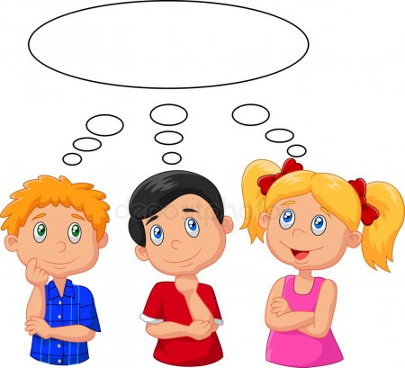

**Write with your own words what we learned in this class and give an example (Escribe con tus propias palabras lo que estudiamos hoy y da un ejemplo, este último escríbelo en inglés)**

**________________________________________________________________________________________________________________________________________________________________________________________________________________________________________________**